2018年2月22日
メディアご担当者
報道ご担当者 各位
国内初！遺伝子解析に基づいた
あなた専用の導入美容液 『美肌博士』
新時代のエイジング対策がリリース！

遺伝子検査キット【遺伝子博士】サービスを提供する株式会社ファインシード（本社：東京都渋谷区、代表取締役社長：頼定 誠）は、肌老化遺伝子解析に基づいたオーダーメイド仕様の導入美容液『美肌博士』アドバンスドリフトセラム（全5タイプ）を2月22日より販売開始したことをお知らせいたします。
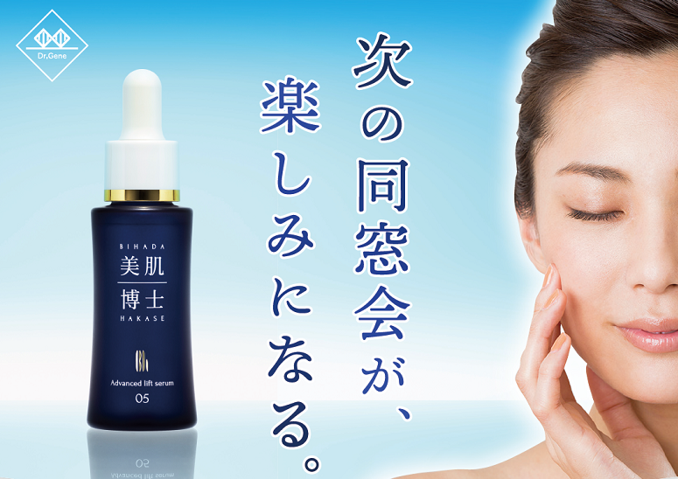
■遺伝子解析に基づいてあなた専用の導入美容液を提案！
『美肌博士』アドバンスドリフトセラム（01～05）は、遺伝子解析に基づいたオーダーメイド感覚の導入美容液です。市場のスキンケアアイテムの多くは、ほぼ万人向けに開発されてきました。しかし、生まれ持った遺伝子によって人それぞれ肌老化の根本的原因が異なります。年齢肌のお悩み解決には、その根本的原因に合ったアプローチが必要となります。そこで『美肌博士』は、遺伝子検査で解析した“遺伝的肌老化リスク”に集中アプローチできる国内初の導入美容液として開発されました。
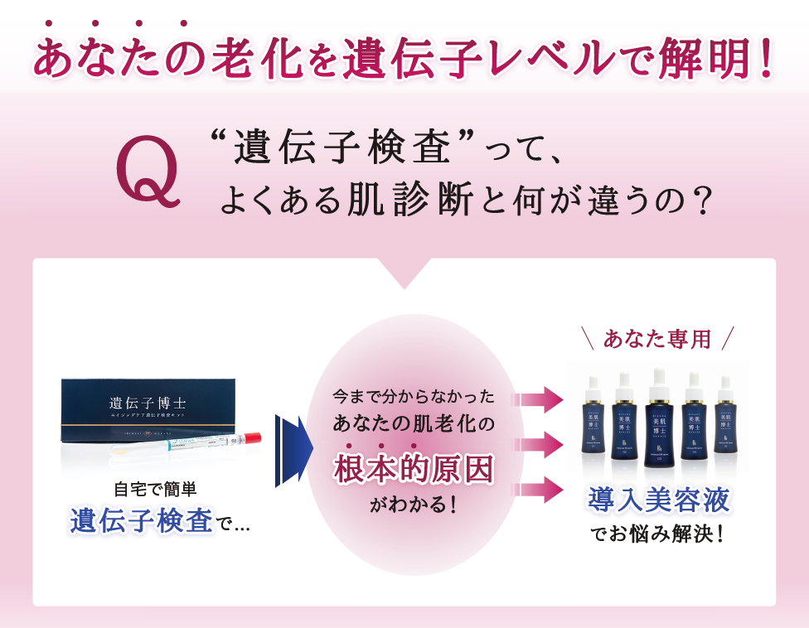

■“遺伝的老化リスク”とは？
遺伝子検査キット【遺伝子博士】では、3つの遺伝的肌老化リスク「A.糖化リスク」「B.活性酸素リスク」「C.過酸化脂質リスク」を調べます。そしてそれぞれのリスク項目を＜高い＞＜やや高い＞＜標準＞と3段階で判定し、全27タイプに分類します。遺伝的老化リスクによって起こりやすい肌トラブルは異なり、例えば活性酸素リスクが高い人は体内で活性酸素を除去する力が弱く、シミ・シワができやすい傾向にあります。そのタイプの方には、活性酸素の発生を抑制する成分（メマツヨイグサ種子エキス等）を集中して配合した『美肌博士』アドバンスドリフトセラム（タイプ01）をご提案します。
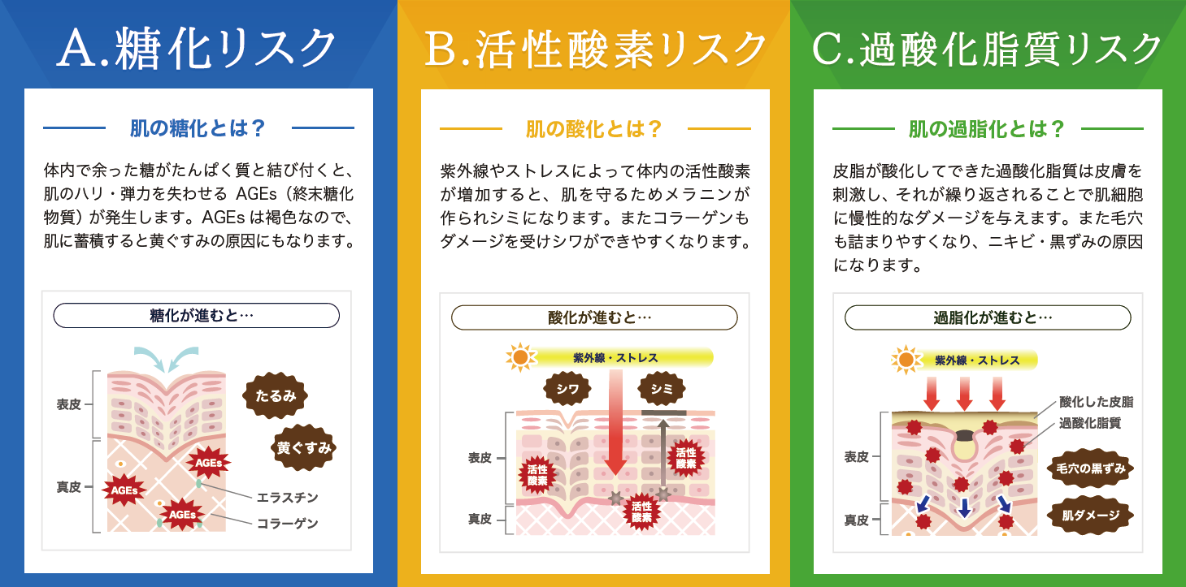

『美肌博士』アドバンスドリフトセラムは、このように遺伝的老化リスクに集中アプローチした上で一般的にエイジング対策に高い効果をもつと言われるセラミドやヒトオリゴペプチド、プラセンタ等も贅沢に配合。どんなスキンケアアイテムをつかっても効果が実感できない！という方にもご満足いただける、新しい美肌づくりを目指した画期的な導入美容液となっております。
商品詳細：URL

『美肌博士』アドバンスドリフトセラム（導入美容液）は、下記にて2月22日より順次販売開始となります。
・遺伝子博士公式オンラインショップ： https://shop.dr-gene.jp/
・finseed楽天市場店： https://www.rakuten.co.jp/fineseed/
・遺伝子博士Yahoo!店： https://store.shopping.yahoo.co.jp/fineseed-yy/
・遺伝子博士Amazonショップ： https://goo.gl/jWqci4
【株式会社ファインシード会社概要】
株式会社ファインシードは、「世の中にないビジネスを創造する」を企業理念に、様々なコミュニケーションプラットホームを開発、提供しております。
名 称： 株式会社ファインシード
所在地： 〒150‐0011東京都渋谷区東3-24-2恵比寿STビル2階
代 表： 代表取締役社長 頼定 誠
ＵＲＬ： http://www.fineseed.net/
本リリースに関するお問い合わせはこちらまで
株式会社ファインシード
今野 contact@fineseed.net
TEL：03-5766-1770 Fax：03-5766-1780
http://www.fineseed.net/

